1. Terra e Sistema Solar
1.3. Fases da Lua e eclipses
Responde às questões consultando o teu manual. [Págs. 102-107]
- Faz a associação correta entre os elementos da coluna A e os elementos da coluna B.
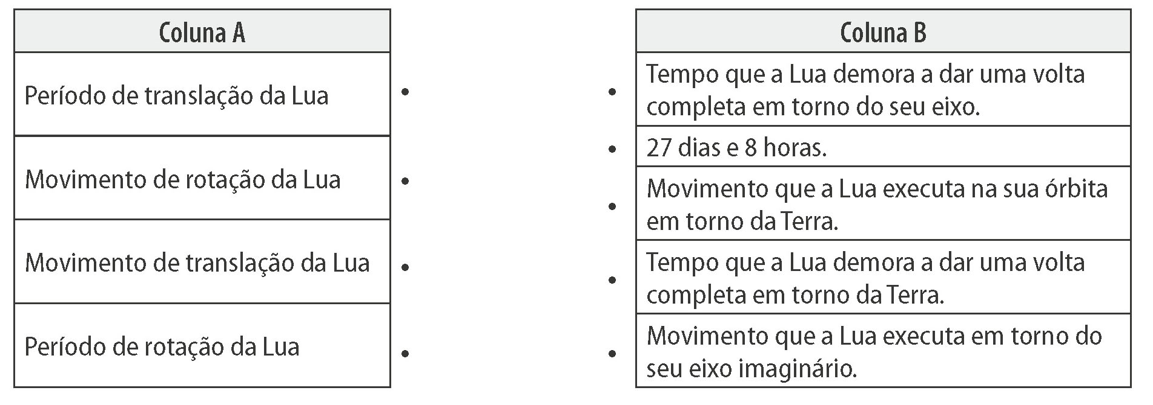

- Completa o texto seguinte utilizando as palavras que se encontram dentro do retângulo.
Lua sempre translação
meia rotação movimento

“O facto de o período de translação da Lua ser igual ao seu período de rotação significa que, por exemplo, quando a Lua dá meia volta no seu movimento de rotação, dá também meia volta no seu movimento de translação. Isto tem como consequência a Lua ter sempre o mesmo lado voltado para a Terra.”

- Indica, na figura seguinte, as posições onde a Lua está em fase de lua nova, de quarto crescente, de lua cheia e de quarto minguante. Se tiveres dúvidas, consulta o teu manual na pág. 103.
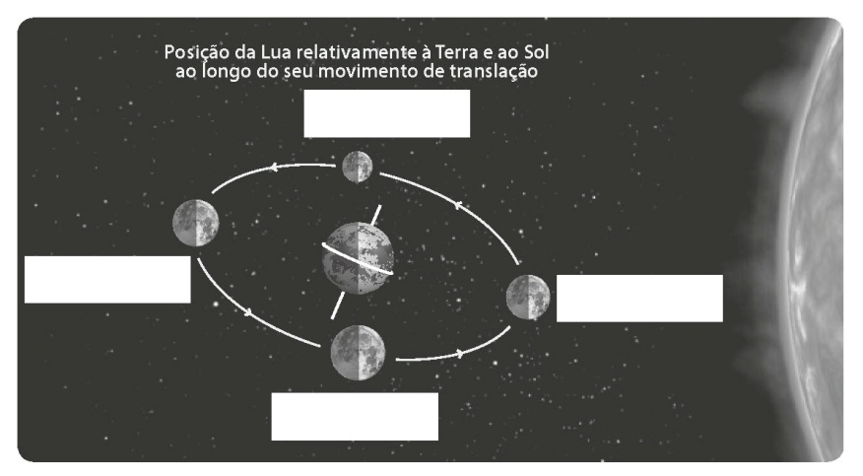
Quarto Minguante
Lua Nova
Lua Cheia
Quarto Crescente

- Faz a associação correta entre os elementos da coluna A e os elementos da coluna B. Se tiveres dúvidas consulta os quatro últimos parágrafos da pág. 104.
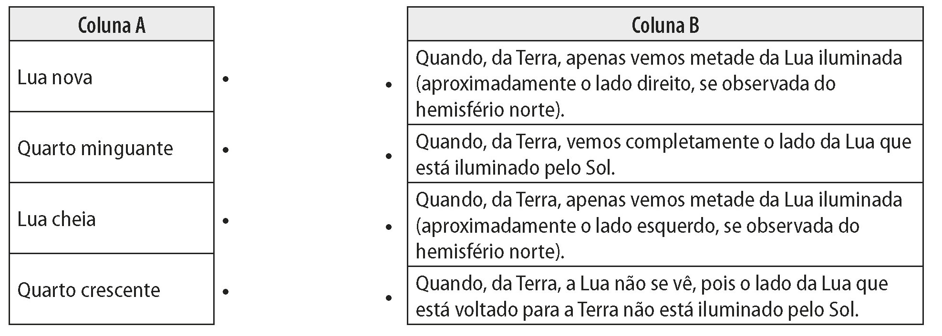

- Faz uma lista das palavras que estão a negrito na pág. 105 do teu manual e procura na sopa de letras sete dessas palavras.
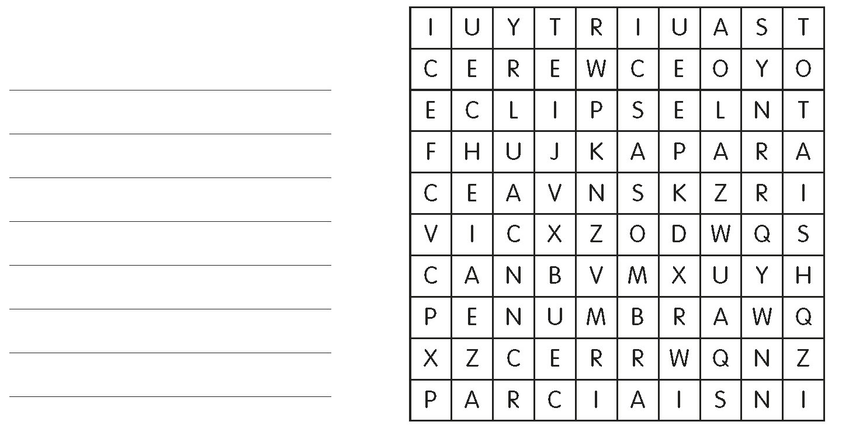
Cheia

Lua

Eclipse

Sombra

Penumbra

Parciais

Totais

- Em cada uma das seguintes frases, indica qual dos termos alternativos torna a frase correta.
(A) Um eclipse da Lua ocorre quando o Sol, a Lua/Terra e a Lua, que se encontra na fase de lua nova/cheia, ficam alinhados.
(B) Os eclipses da Terra/Lua podem ser totais ou parciais, conforme a zona de sombra da Lua/Terra oculta total ou parcialmente a Lua.
(C) Um eclipse do Sol ocorre quando o Sol, a Lua/Terra, que se encontra na fase de lua nova, e a Terra ficam alinhados/apagados.
(D) O eclipse linear/anular do Sol verifica-se quando a Lua oculta a região central do Sol que é visto como um anel/quadrado a partir da Terra.

- Observa a tabela 4 da pág. 106 do manual, onde se apresentam as datas de alguns eclipses do Sol. Indica, de acordo com a tabela, a data em que ocorre o próximo:
(A) Eclipse total do Sol. 13/11/2012
(B) Eclipse anular do Sol. 10/05/2013

